Nuo 2021 rugpjūčio 1 d. Kauno viešajame transporte pradeda veikti nauja elektroninių bilietų sistema. Visos seno pavyzdžio galiojančios el. bilieto kortelės galios. Keleiviai ir toliau galės naudotis turėtais galiojančiais bilietais bei piniginėmis lėšomis.

**El. bilieto žymėjimas naujaisiais komposteriais?**

Priglaudus el. kortelę komposterio apačioje, patikrinama, ar yra galiojantis terminuotasis bilietas, ir jis pažymimas (komposterio ekranas žalios spalvos). Svarbu prisiminti, kad nepažymėtas terminuotasis bilietas negalioja.

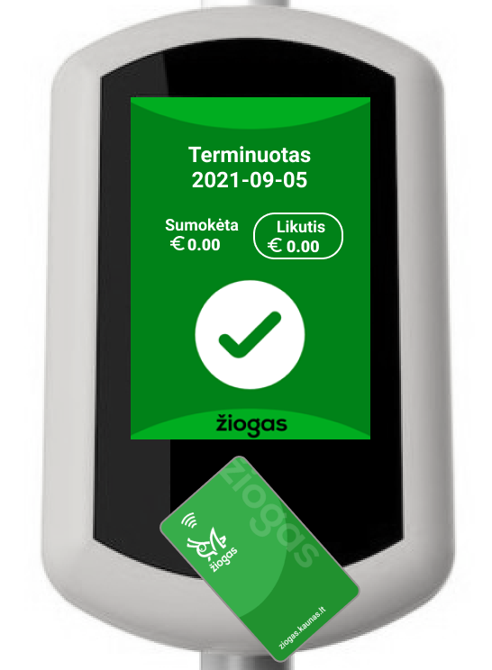

Jei terminuoto bilieto nėra, tikrinama, ar el. kortelė papildyta pinigais.

Pagal el. kortelei nustatytą nuolaidą nuskaičiuojama bilieto kaina ir parodomas likęs likutis (komposterio ekranas žalios spalvos).

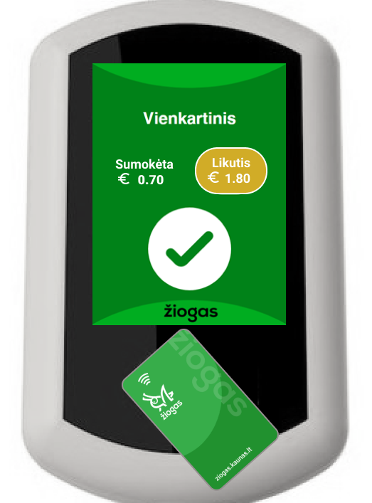

Jeigu tame pačiame reise el. kortelę priglausite antrą ar daugiau kartų, komposteris parodys tik jau pažymėto bilieto informaciją. Antrą kartą ar už kitą važiuojantį asmenį toje pačioje transporto priemonėje su ta pačia el. kortele apmokėti nebus galima.

Jei el. kortelėje nėra nei terminuoto bilieto, nei pinigų sumokėti už vienkartinį bilietą, komposteryje bus rodomas užrašas, kad nepakankamas likutis (komposterio ekranas raudonos spalvos). Tokiu atveju būtina vienkartinį popierinį bilietą įsigyti pas vairuotoją.

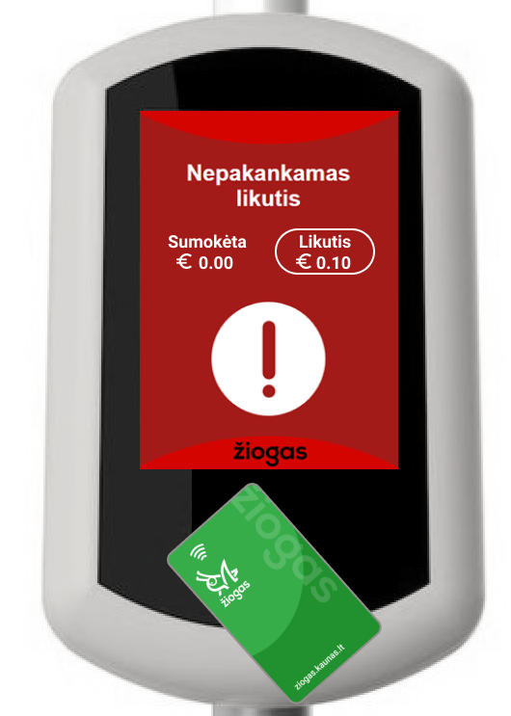

**Atkreipkite dėmesį į pažymėto bilieto kainą!**

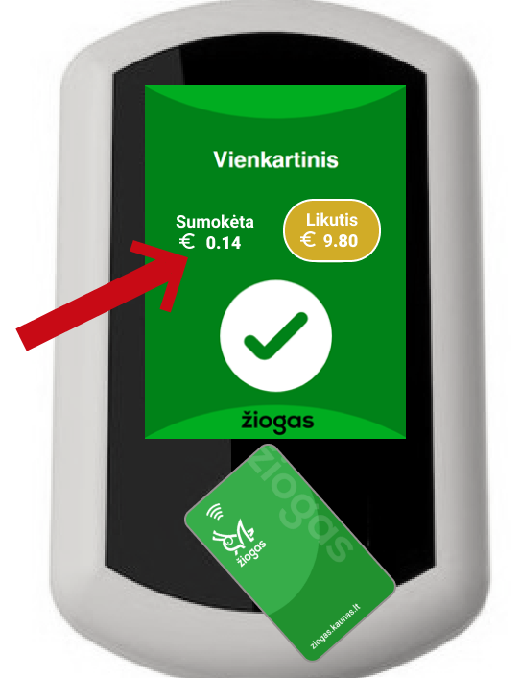

Taikomos nuolaidos rūšis pagal anksčiau žymėtų bilietų nuolaidos dydį bus perkelta ir į naująją sistemą. Todėl kai kuriems keleiviams gali būti perkelta nuolaida, kuri jam jau negalioja. Pakeisti jau turimos el. kortelės lengvatą galite prisijungus prie interneto savitarnos ziogas.kaunas.lt arba paskambinus į klientų aptarnavimo centrą Mano Kaunas 8 800 20000. Čia taip pat galima atvykti adresu Statybininkų g. 3, įėjimas iš S. Žukausko gatvės.

Įsigyjant naują el. bilieto kortelę ir ją papildant pinigų suma, keleivis privalo bilietų platintojui nurodyti jam taikomos transporto lengvatos rūšį (jeigu lengvata taikoma). Pasikeitus lengvatos rūšiai ar jos netekus keleivis privalo pakeisti turimos el. kortelės lengvatą prisijungus prie interneto savitarnos ziogas.kaunas.lt arba paskambinus į klientų aptarnavimo centrą Mano Kaunas 8 800 20000.

**El. bilieto žymėjimai ir kaupiamasis mėnesinis bilietas**

Per kalendorinį mėnesį pažymėjus vienkartinių el. bilietų tam tikrą skaičių, jis tampa sukauptu terminuotu mėnesiniu bilietu. Vėliau kaskart įlipus į transporto priemonę ir pažymėjus el. bilieto kortelę, pinigai iki mėnesio pabaigos nebebus nuskaičiuojami.



Kalendorinio mėnesinio bilieto kaupimas pradedamas kiekvieną mėnesį iš naujo.

**SVARBU**

**Visų rūšių bilietus, įskaitant sukauptą mėnesinį bilietą ir terminuotąjį bilietą, privaloma žymėti kiekvieną kartą įlipus į transporto priemonę. Nepažymėjus el. kortelės, joje esantis bilietas negalioja ir kontrolės patikrinimo metu bus laikoma, kad keleivis važiavo neturėdamas galiojančio bilieto.**